Балаев К.А., Петкилев А.А., Коннов Н.Н.
Методическое пособие по NAT
NAT (Network Address Translation) — трансляция сетевых адресов, технология, которая позволяет преобразовывать (изменять) IP адреса и порты в сетевых пакетах.
NAT используется чаще всего для осуществления доступа устройств из сети предприятия(дома) в Интернет, либо наоборот для доступа из Интернет на какой-либо ресурс внутри сети.
Сеть предприятия обычно строится на частных IP адресах. Согласно RFC 1918 под частные адреса выделено три блока:
10.0.0.0 — 10.255.255.255 (10.0.0.0/255.0.0.0 (/8))
172.16.0.0 — 172.31.255.255 (172.16.0.0/255.240.0.0 (/12))
192.168.0.0 — 192.168.255.255 (192.168.0.0/255.255.0.0 (/16))

Эти адреса не маршрутизируются в Интернете, и провайдеры должны отбрасывать пакеты с такими IP адресами отправителей или получателей.
Для преобразования частных адресов в Глобальные (маршрутизируемые в Интернете) применяют NAT.
Помимо возможности доступа во внешнюю сеть (Интернет), NAT имеет ещё несколько положительных сторон. Так, например, трансляция сетевых адресов позволяет скрыть внутреннюю структуру сети и ограничить к ней доступ, что повышает безопасность. А ещё эта технология позволяет экономить Глобальные IP адреса, так как под одним глобальным адресом в Интернет может выходить множество хостов.

Настройка NAT на маршрутизаторах Cisco под управлением IOS включает в себя следующие шаги
1. Назначить внутренний (Inside) и внешний (Outside) интерфейсы Внутренним интерфейсом обычно выступает тот, к которому подключена локальная сеть. Внешним — к которому подключена внешняя сеть, например сеть Интернет провайдера. 2. Определить для кого (каких ip адресов) стоит делать трансляцию. 3. Выбрать какой вид трансляции использовать 4. Осуществить проверку трансляций
Существует три вида трансляции Static NAT, Dynamic NAT, Overloading.
Static NAT — Статический NAT, преобразование IP адреса один к одному, то есть сопоставляется один адрес из внутренней сети с одним адресом из внешней сети.
Dynamic NAT — Динамический NAT, преобразование внутреннего адреса/ов в один из группы внешних адресов. Перед использованием динамической трансляции, нужно задать nat-пул внешних адресов
Overloading — позволяет преобразовывать несколько внутренних адресов в один внешний. Для осуществления такой трансляции используются порты, поэтому иногда такой NAT называют PAT (Port Address Translation). С помощью PAT можно преобразовывать внутренние адреса во внешний адрес, заданный через пул или через адрес на внешнем интерфейсе.
Список команд для настройки NAT:
обозначение Интернет интерфейса: interface FastEthernet0/0 ip nat outside
обозначение локального интерфейса: interface Vlan1 ip nat inside
создание списка IP, имеющего доступ к NAT: ip access-list extended NAT permit ip host 192.168.???.??? any
включение NAT на внешнем интерфейсе: ip nat inside source list NAT interface FastEthernet0/0 overload
Посмотреть существующие трансляции можно командой "show ip nat translations".
Отладка запускается командой "debug ip nat"
Настройка Static NAT
router(config)#ip nat inside source static <local-ip> <global-ip>
router(config)#interface fa0/4
router(config-if)#ip nat inside
router(config)#interface fa0/4
router(config-if)#exit
router(config)#interface s0
router(config-if)#ip nat outside

Настройка Dynamic NAT
router(config)#ip nat pool name start-ip end-ip {netmask netmask | prefix-length prefix-length} router(config)#access-list <acl-number> permit <source-IP> [source-wildcard]
router(config)#ip nat inside source list <acl-number> pool <name>
router(config)#interface fa0/4
router(config-if)#ip nat inside
router(config-if)#exit
router(config)#interface s0
router(config-if)#ip nat outside

Настройка Overloading
router(config)#access-list acl-number permit source-IP source-wildcard
router(config)#ip nat inside source list acl-number interface interface overload router(config)#interface fa0/4
router(config-if)#ip nat inside
router(config-if)#exit
router(config)#interface s0
router(config-if)#ip nat outside

Задание
В создать многопользовательский режим работы программы и настроить NAT адреса так чтобы все подключенные к главной сети компьютеры передавали запросы на него или во вне через его сеть с ip его сети.
- Создадим сеть представленную на рисунке. Это будет главная сеть к которой будут подключаться компьютеры
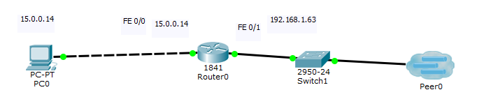
- Создадим пример компьютера в подключаемой сети.
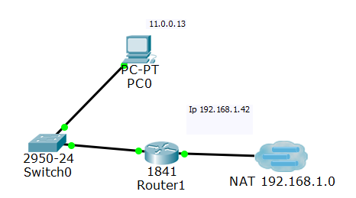
- Настройте роутеры в них и откройте нужные порты для сети.
- Подключите компьютеры по сети. Пример в методичке по Многопользовательской работе. И проверьте их работу.
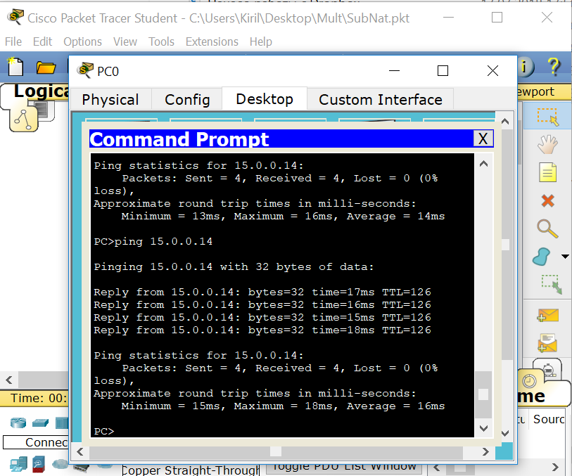

- Для настройки NAT необходимо зайти в роутер компьютера в подсети так как именно он и будет осуществлять подмену ip адресов.
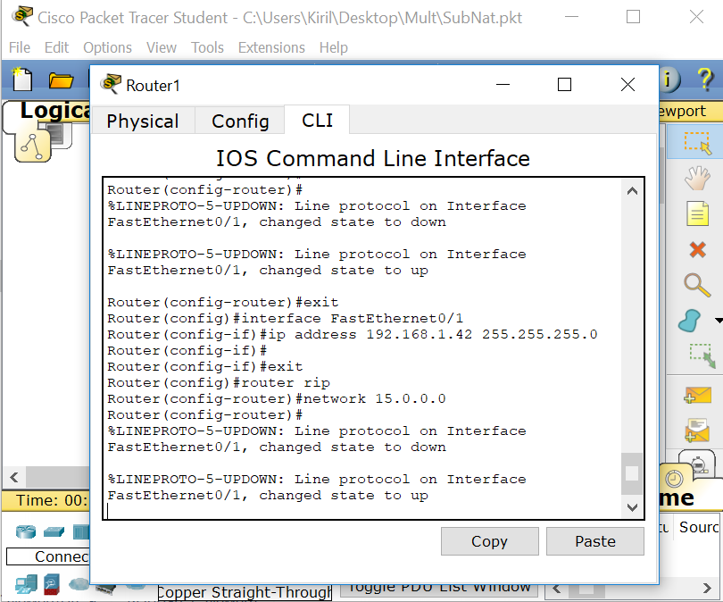
- Необходимо написать следующий код
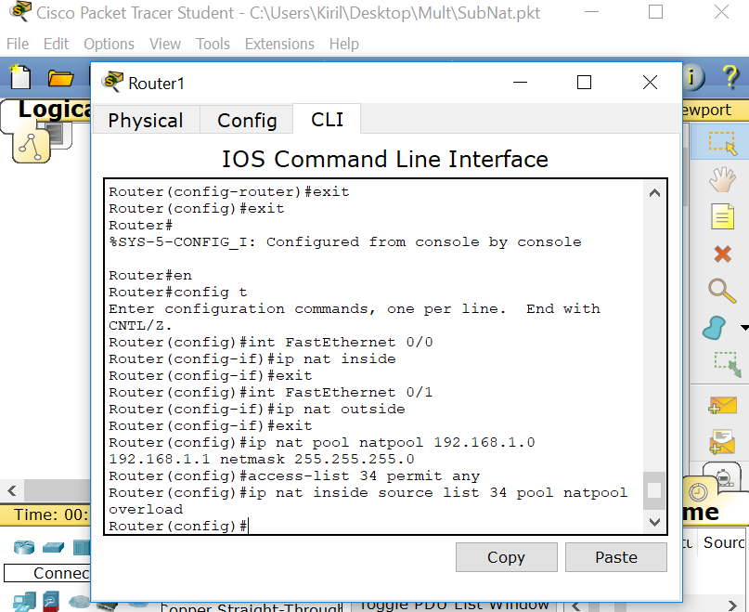
- Команда en -включает доступ
- Команда config t позволяет нам изменять настройки роутера
- Команда int FastEthernet 0/0 заходим на порт роутера 0.
- Ip nat inside – объявляем этот порт внутренним
- Exit – выходим из настроев этого порта
- Повторяем эти действия для порта 1. Только объявляем его внешним
- Ip nat pool natpool 192.168.1.0 192.168.1.1 netmask 255.255.255.0 Задаем пул внешних адресов, в которые будут транслироваться внутренние адреса. В этой команде только один адрес поэтому выход также будет одним.
При задании пула адресов необходимо указать первый и последний адреса из входящей в пул последовательности адресов. Если в пуле 1 адрес (как в нашем случае) необходимо указать его 2 раза.
- Задаем список доступа: access-list 34 permit any
Важно: 34 – число от 1 до 99 обозначает № списка доступа и задается администратором. Any – ключевое слово, означает, что список доступа будет разрешать пакеты с любым адресом отправителя.
- Наконец вводим последнюю команду, которая, собственно, и включает NAT на настраиваемом роутере. Команда, бесспорно, является основной, но без задания всех предыдущих параметров она работать не будет.
ip nat inside source list 34 pool natpool overload
Данная команда говорит роутеру, что у всех пакетов, полученных на внутренний интерфейс и разрешенных списком доступа номер 34, адрес отправителя будет транслирован в адрес из NAT пула “natpool”. Ключ overload указывает, что трансляции будут перегружены, позволяя нескольким внутренним узлам транслироваться на один IP адрес.
- Теперь NAT настроен проверим пустив команду пинг из главной сети.
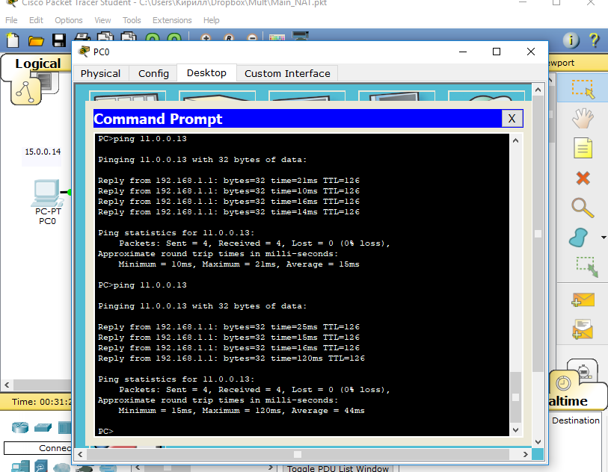
- Как видно любой запрос из внутренней сети будет теперь представляться как запрос от сети роутеров.

